Муниципальное бюджетное общеобразовательное учреждение
«Пустомержская средняя общеобразовательная школа» Ленинградская область, Кингисеппский район,
деревня Большая Пустомержа Номинация «Геоинформатика»

Недоблицский лес как модельный объект зарастания сельскохозяйственных земель

Работу выполнила ученица 10 класса
МБОУ «Пустомержской СОШ» Безпалко Валентина Игоревна

Руководитель – учитель биологии МБОУ «Пустомержской СОШ» Иванова Елена Юрьевна

- 2025 -

Оглавление
ВВЕДЕНИЕ 3
МЕТОДИКА ИССЛЕДОВАНИЯ, ВРЕМЯ И МЕСТО ПРОВЕДЕНИЯ
РАБОТЫ 4
- ОБЗОР ЛИТЕРАТУРЫ 5
  - Модель зарастания сельскохозяйственных земель 5
  - Факторы, влияющие на процесс зарастания 6
  - Ведения хозяйства на участках, вышедших из-под сельскохозяйственного использования 7
  - Вегетационный индекс как инструмент количественной оценки территорий, леса 7
- РЕЗУЛЬТАТЫ ИССЛЕДОВАНИЙ И ИХ ОБСУЖДЕНИЕ 9
  - Количественная оценка лесовозобновления с использованием многолетних значений NDVI (индекса вегетации) 12
  - Особенности развития трёх участков леса 15
  - Высота деревьев и особенности роста участков леса в зависимости от
вида 17
  - Изменения, происходящие с разными участками леса и полем многолетних трав вокруг леса 20
ВЫВОДЫ 24
СПИСОК ИСПОЛЬЗОВАННОЙ ЛИТЕРАТУРЫ 25

ВВЕДЕНИЕ
В деревне Недоблицы Кингисеппского района, недалеко от моего дома, в результате стечения обстоятельств, посреди поля с многолетними травами растёт лес (рисунок 1). Этот необычный лес можно рассматривать как модельный объект для наблюдения и изучения леса, вырастающего на землях, вышедших из-под сельскохозяйственного пользования.
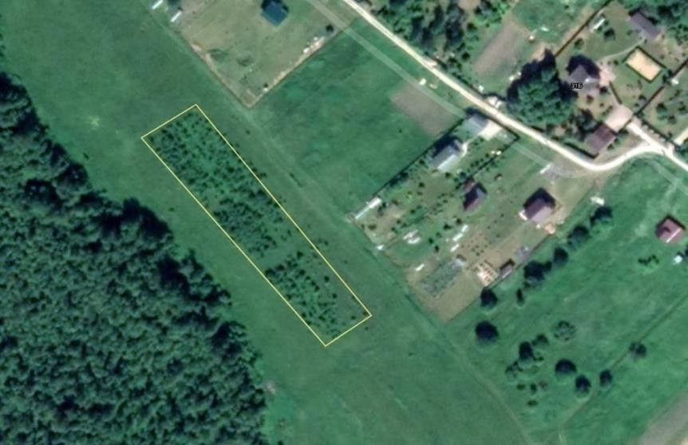

Рисунок 1 – Лес, растущий на бывшем поле
Особенностью этого леса является то, что на небольшой площади в 0,4 гектара расположились три неоднородных участка леса.
У меня есть возможность, для изучения вернуться в прошлое этого леса, к самому началу, используя данные (исторические съёмки) программы Google Планета Земля. Используя данные об индексе вегетации растений леса с сайта https://app.onesoil.ai/@, посмотреть с помощью этих программ настоящее состояние леса и соотнести с визуальными наблюдениями, измерениями и фотофиксацией.
Проблема изучения естественного зарастания бывших пахотных земель для их рационального использования представляет интерес для теории и практики лесоводства.
- Цель работы. Исследовать особенности формирования и развития леса на постагрогенных землях.
Для достижения поставленной цели необходимо выполнить следующие
задачи:
- Дать количественную оценку лесовозобновления, используя ряд многолетних значений NDVI (индекса вегетации).
- Выявить высоту, особенности роста в зависимости от видового состава древесных растений.
- Проследить за изменениями, происходящими с разными участками леса и полем многолетних трав вокруг леса.

МЕТОДИКА ИССЛЕДОВАНИЯ, ВРЕМЯ И МЕСТО ПРОВЕДЕНИЯ
РАБОТЫ
Исследования проводились в августе, сентябре 2021, 2022, 2023 и 2024 года, в деревне Недоблицы Кингисеппского района Ленинградской области.
В качестве опытного участка выступает заброшенная в 2014 году пашня площадью 0,4 га, на которой ранее выращивали картофель. Рельеф участка ровный, находится на высоте 67 метров над уровнем моря. С одной стороны участка, на расстоянии, в среднем 25 метров находится лесной массив. С другой стороны, дачные участки (рисунок 2).
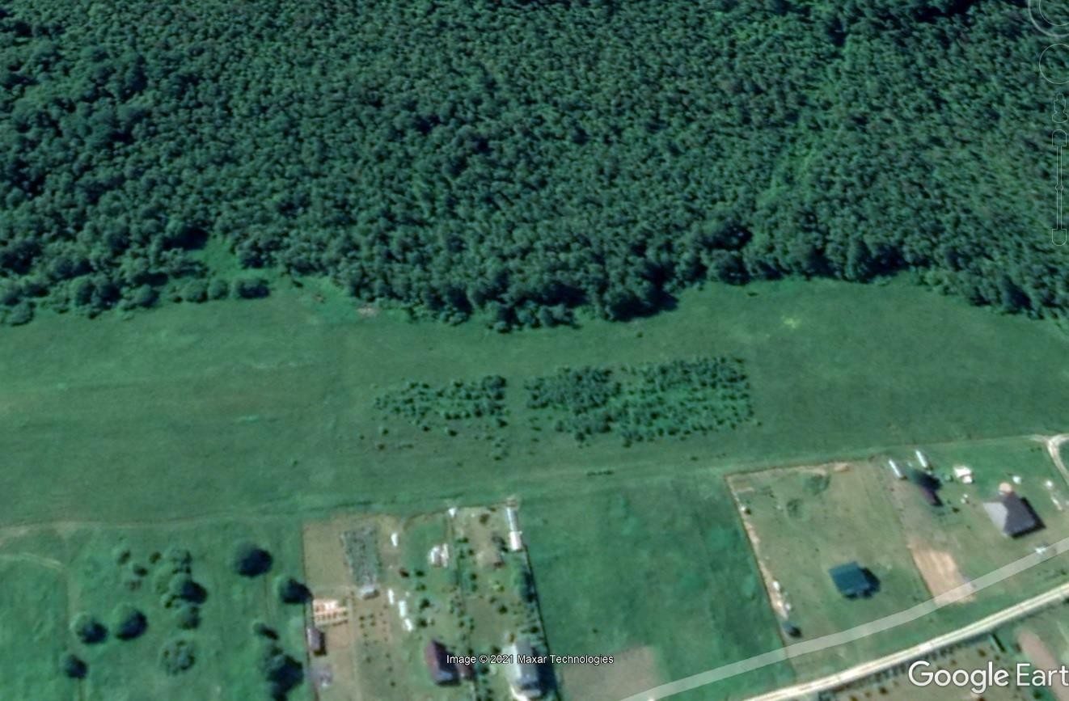
Рисунок 2 – Зарастающий участок поля между лесом и дачными участками

Основными методами исследования в работе являются общенаучные методы: описательный, сравнительный, статистический, фото фиксации и картографический.
Участок описывали по методу краткого геоботанического описания (А.С. Боголюбов, А.Б. Панков).
При этом определяли видовой состав и сомкнутость древесной и кустарниковой растительности, проективное процентное покрытие вида. Выделяли доминирующие виды и оценивали их покрытие в %. Определяли высоту деревьев.
Для изучения развития леса использовались данные (исторические съёмки) программы Google Планета Земля и данные об индексе вегетации растений леса с сайта https://app.onesoil.ai/@

ОБЗОР ЛИТЕРАТУРЫ
  - Модель зарастания сельскохозяйственных земель
Модель зарастания сельскохозяйственных земель включает несколько подходов:
- Балльная оценка степени зарастания. Количественным выражением степени зарастания является проективное покрытие зарастающей растительности, выраженное в условных баллах. Абсолютные значения определяются как соотношение заросшей площади к площади всего участка сельскохозяйственных угодий. В зависимости от типа зарастающей растительности вводится специальный коэффициент, который характеризует качественную составляющую оценки степени зарастания.
- Выделение стадий зарастания. Принято выделять следующие стадии формирования леса на сельскохозяйственных землях:
Нулевая — процессы зарастания отсутствуют.
Первая — появляется кустарник и небольшой подрост древесных пород с проективным покрытием не более 10%, по высоте древесные растения ещё соизмеримы с травянистым ярусом и конкурируют с ним за пространство.
Вторая — формируются небольшие группы подроста древесных пород и зарослей кустарника, в большинстве случаев деревья и кустарники ещё не конкурируют друг с другом, так как сомкнутость их невысокая (до 20%).
Третья — деревьев становится больше, начинает формироваться древесно- кустарниковый ярус разной высоты, сомкнутость увеличивается настолько, что деревья и кустарники начинают активно конкурировать друг с другом.
Четвёртая — сомкнутый молодой лес с небольшим участием кустарников.
Модель зарастания сельскохозяйственных земель может включать следующие элементы:
  - Показатель степени зарастания. Количественным выражением степени зарастания является проективное покрытие зарастающей растительности, выраженное в условных баллах. Абсолютные значения определяются как соотношение заросшей площади к площади всего участка сельскохозяйственных угодий.
  - Типы зарастающей растительности. Выделяют три основных типа: травянистая растительность, кустарниковая растительность и древесная растительность (лиственные, хвойные или смешанные породы). В зависимости от типа зарастающей растительности вводится специальный коэффициент, который характеризует качественную составляющую оценки степени зарастания.
  - Прогноз развития негативных процессов. Строится на основе многолетних данных мониторинга зарастания сельскохозяйственных угодий. По имеющемуся числовому ряду значений площадей зарастающих угодий строятся несколько линий тренда, из которых по максимальному коэффициенту аппроксимации выбирается одна, по которой и строится прогноз развития негативных процессов при сохранении существующей тенденции. Также для моделирования зарастания сельскохозяйственных

земель могут использоваться методы дистанционного зондирования и ГИС- технологии. Они позволяют выявлять динамику и особенности зарастания сельскохозяйственных земель, обусловленные зонально-климатическими и техногенно-ландшафтными характеристиками различных территорий [3].

  - Факторы, влияющие на процесс зарастания
Процесс зарастания сельхозугодий в различных регионах РФ приобрел обыденный характер в связи с сокращением сельхозпредприятий. В то же время за этими процессами важно вести мониторинг всеми доступными средствами (Курбанов и др., 2010; Воробьев и др, 2016; Медведева и др.,2016; Каверин и др., 2016 Сиротина и др. 2017).
Материалы проведённых исследований (Vander Putten, 2000; Уткин, Гульбе, Гульбе и др, 2002; Meiners, 2002; Залесов, Новоселова, Абрамова, 2004; Новоселова, 2007; Buschert, 2008; Морозов, Николаева, 2013, Беляева, Данилов. Кази, 2019) свидетельствуют о том, что после прекращения использования по целевому назначению сельскохозяйственные угодья интенсивно зарастают древесно-кустарниковой растительностью. Состав формирующихся молодняков зависит от целого ряда факторов. К ним относятся:
    - лесорастительная зона (подзона);
    - вид сельскохозяйственного использования;
    - площадь участка; 10 - тип почв;
    - удаленность от «стены» леса;
    - таксационные показатели произрастающих поблизости древостоев;
    - скорость и направление ветра.
В.В. Беляев, О.Д. Кононов, А.А. Карабан и др. (2013) проводили исследования на тему того, как способ выведения сельскохозяйственных угодий влияет на зарастание. По их данным выведение земель из сельскохозяйственного пользования может происходить по-разному. Например: пашня → сенокос → пастбище → зарастание, или другие схемы: пашня → сенокос → зарастание, пашня → пастбище → зарастание. Что происходит при разных типах выведения сельскохозяйственных угодий на зарастания по данным В.В. Беляева, О.Д. Кононова, А.А. Карабан и др. (2013) представлены в таблице 1.
Таблица 1.
Влияние типов выведения пашни из пользования на заращивание
Схема типа выведения | Доминирующая порода | Количество шт/га | Запас, м 3  /га
Пашня→зарастание | Сосна | 1600-3600 | Хвойный, 200
Пашня→сенокос→пастбище→ зарастание Пашня→сенокос→зарастание  Пашня→пастбище→зарастание | Береза, осина | 800-3000 | Лиственный, 200

В тех случаях, когда зарастание пашни происходит сразу, на ней успешно поселяется сосна в количестве достаточном для успешного формирования сосновых насаждений [1].
  - Ведения хозяйства на участках, вышедших из-под сельскохозяйственного использования
Многие ученые считают, что восстановление сельскохозяйственных угодий после формирования на них древесно-кустарниковых молодняков невозможно без дорогой раскорчевки, что вызывает необходимость передачи заросших сельхозугодий органам лесного хозяйства для лесовыращивания.
Грамотное решение по проведению лесохозяйственных мероприятий на зарастающих сельскохозяйственных угодьях заключается в выборе рационального способа проведения лесовосстановительных мероприятий, обеспечивающих формирование высокопродуктивных древостоев необходимого качества. Это может быть достигнуто путем естественного лесовозобновления, применением эффективных мер содействия естественному возобновлению, введение лесокультурного производства, в том числе семеноводство, селекцию наиболее продуктивных форм древесных растений, применение высококачественного посадочного материала и современных технологий выращивания лесных культур, своевременное проведение лесохозяйственных уходов (Мелехов, Бабич, Корчагов, 2003)
И.В. Шутов, А.В. Жигунов (2013) считают, что необходимо, что бы исключенные из хозяйственного оборота земли подвергаются трансформации. В зависимости от условий местообитания здесь развиваются процессы задернения, залужения, заболачивания и зарастания древеснокустарниковыми растениями. Кроме вышесказанного, зафиксировано превращение таких земель в резерваты:
а) обычных и карантинных сорняков (42 вида, в их числе бодяк полевой (Cirsium arvense), горчак розовый (Acroptilon repens), амброзия (Ambrósia), повилика (Cūscuta), борщевик Сосновского (Heracléum sosnówskyi) и др.);
б) вредителей (115 видов, в их числе мышевидные грызуны (Muridae), саранча (Acrididae), луговой мотылек (Loxostege sticticalis), совки (Noctuidae), проволочники (Elateridae) и др.); 26
в) возбудителей разных болезней (74 вида).
Все перечисленное создает угрозу и увеличивает риск распространения вредных организмов на смежные ныне засеваемые земли [2].
  - Вегетационный индекс как инструмент количественной оценки территорий леса
Развитие цифровых методов аэрокосмических съемок, стереоскопических изображений и компьютерных методов обработки снимков позволило исследователям сделать множество научных открытий в различных областях науки.

Обладая навыками дешифрирования космических снимков, можно анализировать многие процессы, происходящие на Земле. Наличие коллекции изображений разных лет, месяцев и даже дней позволяет рассмотреть развитие интересующего явления в долговременной перспективе.
Одними из преобладающих объектов исследования Земли из космоса являются растительные сообщества. В частности, уделяется большое внимание динамике площадей и структуры лесопокрытых территории. Изменения, происходящие в лесах, могут быть связаны со сплошнолесосечными рубками, лесными пожарами, гибелью древостоев от негативных природных и антропогенных факторов. Данные типы изменений в лесных сообществах могут быть идентифицированы по данным многозональных снимков (Терехин, 2013).
Характерным признаком растительности и ее состояния является спектральная отражательная способность, характеризующаяся большими различиями в отражении излучения разных длин волн (Антонов, 2009). Знания о связи структуры и состояния растительности с ее спектрально- отражательными способностями позволяют использовать аэрокосмические снимки для картографирования и идентификации типов растительности. На основе комбинации значений яркости в определенных каналах, информативных для выделения исследуемого объекта, и расчета по этим значениям «спектрального индекса» объекта строится изображение, соответствующее значению индекса в каждом пикселе, что и позволяет выделить исследуемый объект или оценить его состояние (Черепанов, 2009).
Расчет большей части вегетационных индексов базируется на двух наиболее стабильных, то есть не зависящих от прочих факторов, участках кривой спектральной отражательной способности растений. На красную зону спектра (0,62 - 0,75 мкм) приходится максимум поглощения солнечной радиации хлорофиллом, а на ближнюю инфракрасную зону (0,75 - 1,3 мкм) максимальное отражение энергии клеточной структурой листа. Таким образом, высокая фотосинтетическая активность, связанная, как правило, с большой фитомассой растительности, ведет к более низким значениям коэффициентов отражения в красной зоне спектра и большим значениям в ближней инфракрасной. Отношение этих показателей друг к другу позволяет четко отделять растительность от прочих природных объектов (Crippen, 1990; Барталев, 2005). В качестве вегетационного индекса был выбран один из самых известных - Normalized Difference Vegetation Index (NDVI) –

нормализованный относительный индекс растительности. Вычисляется по формуле:
где NIR - отражение в ближней инфракрасной области спектра, RED - отражение в красной области спектра [4].

- РЕЗУЛЬТАТЫ ИССЛЕДОВАНИЙ И ИХ ОБСУЖДЕНИЕ

  - История леса, полученная по снимкам из космоса
Для выявления особенности формирования леса в связи с историей природопользования мы воспользовались программой Google Планета Земля.
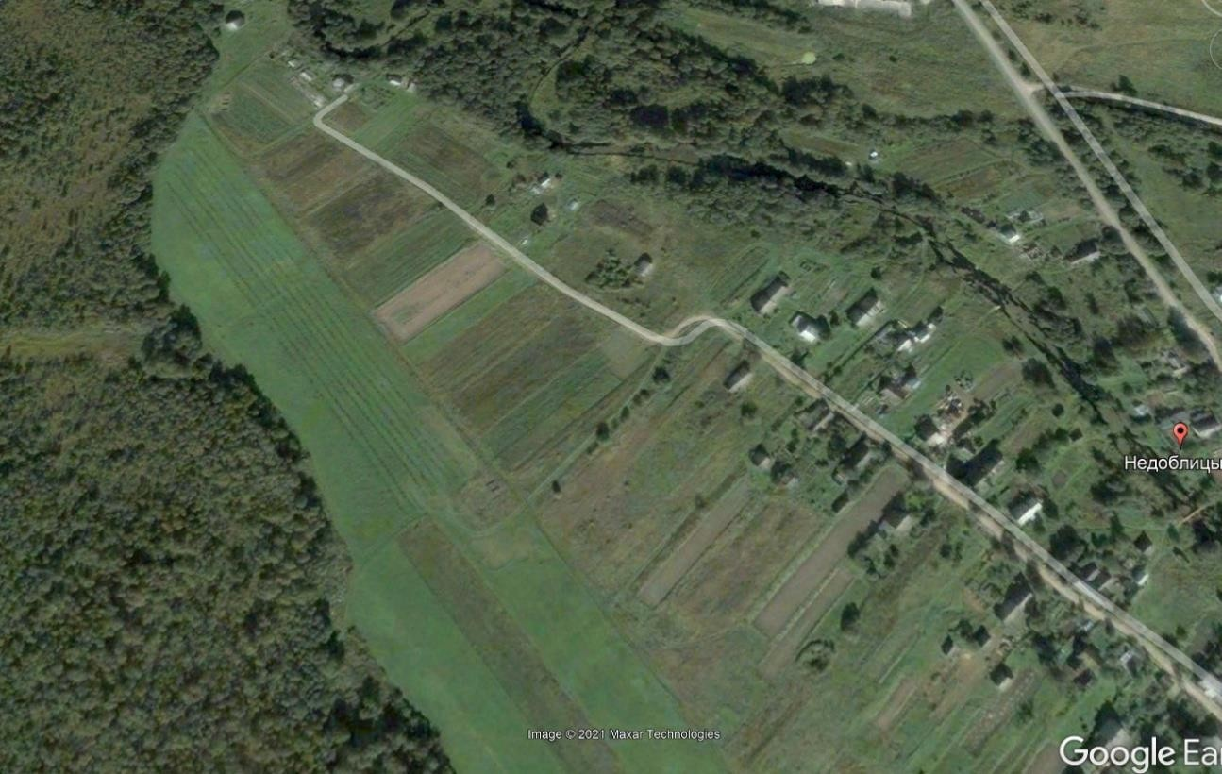
В 2005 году велись сельхоз работы на всём поле (рисунок 3).
Рисунок 3 – В 2005 году велись сельхоз работы на всём поле
В 2013 году семья фермера сдала землю в аренду. Был распахан участок не прямоугольной формы (рисунок 4). На части распаханной земли был посажен картофель. По осени урожай собирать не стали. Без ухода, погрызанный калорадским жуком, картофель не вырос.
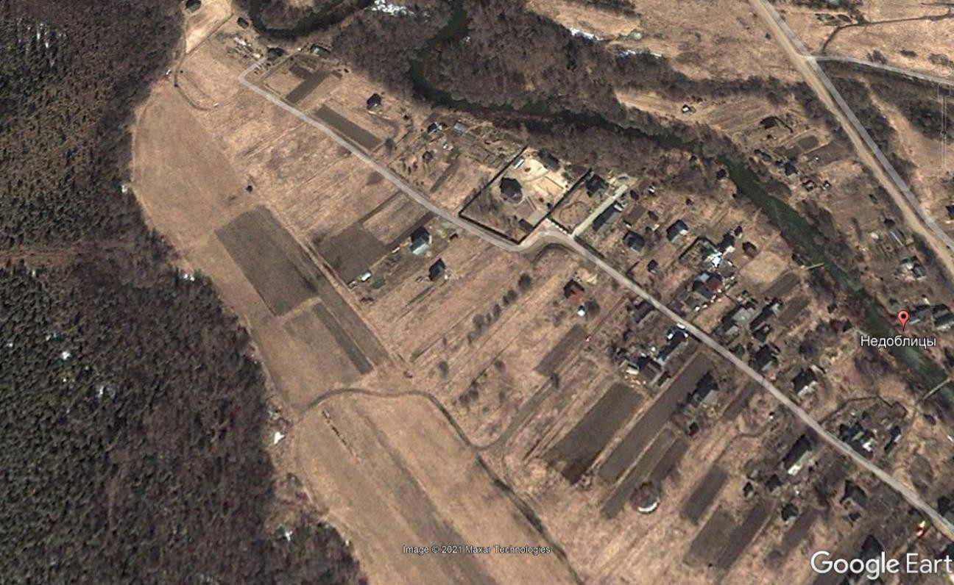
Рисунок 4 – В 2013 был распахан участок не прямоугольной формы

С 2014 года полем никто не занимался (рисунок 5).
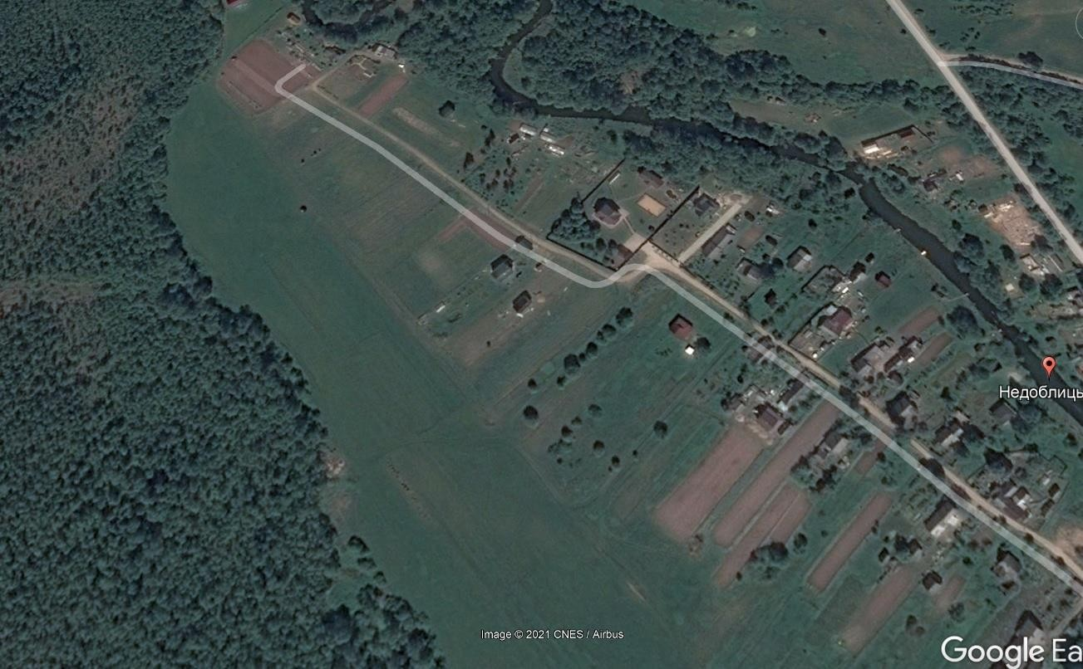
Рисунок 5 – 2014 год

В 2017 году уже из космоса можно было видеть подрастающий лес (рисунок 6).
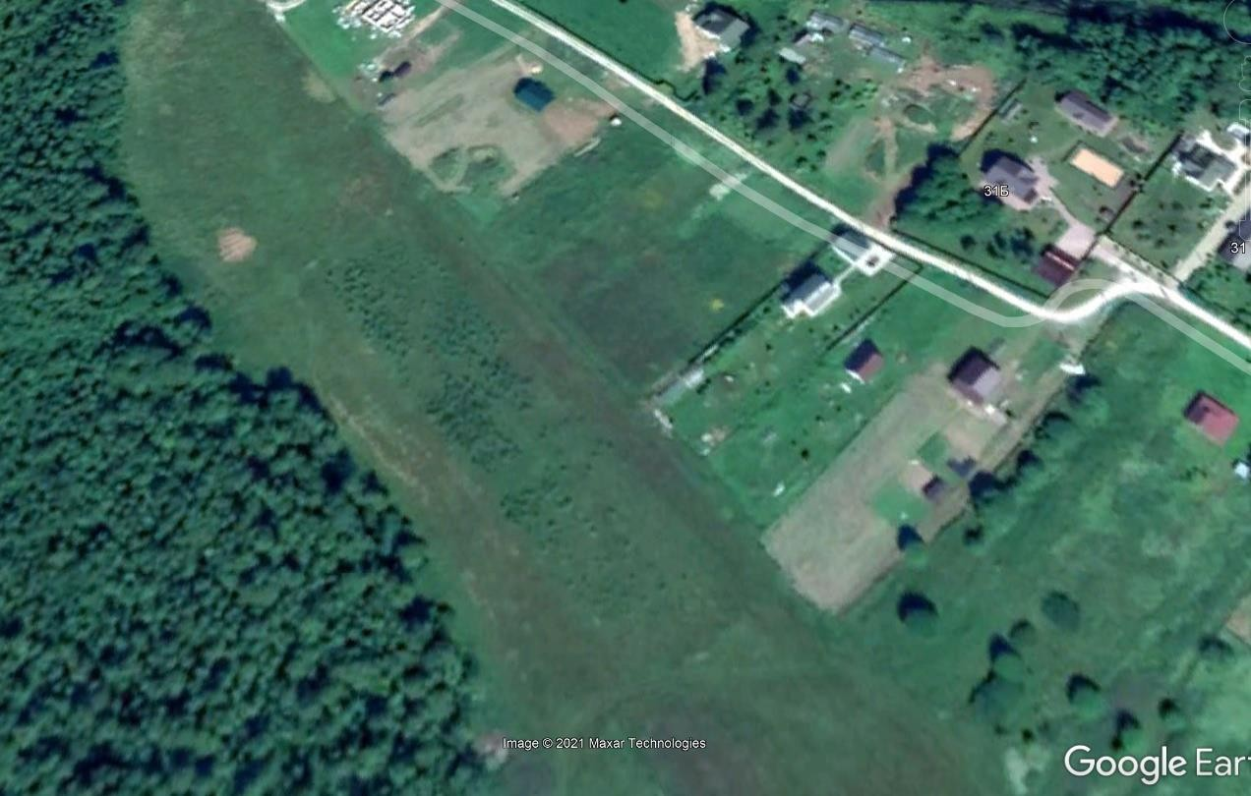
Рисунок 6 – 2017 год

Сравнивая фотографии 2021 и 2013 годов, можно отметить лес растёт в контуре распаханной почвы (рисунок 7). Причём наиболее развитая растительность в средней части леса, на месте не собранного урожая картофеля.
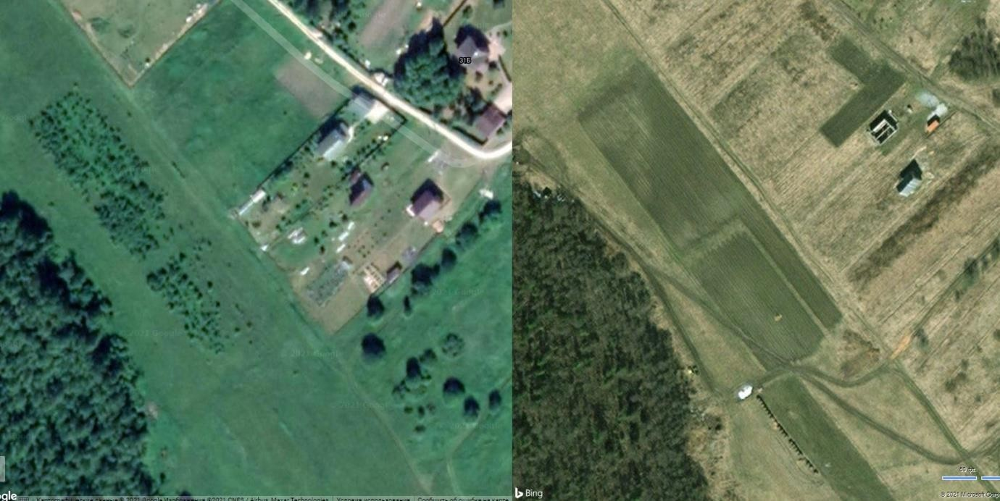
2013
2021
Рисунок 7 – Лес растёт в контуре распаханной почвы

Таким образом, на площади в 0,4 гектара сформировалось три неоднородных участка леса (рисунок 8). Причиной различного видового состава леса является последние способы использования почвы. 1 поле – старая пашня, на 2 участке почва вспахана и нарезаны борозды, посажен и не убран картофель. На 3 участке почва только вспахана.
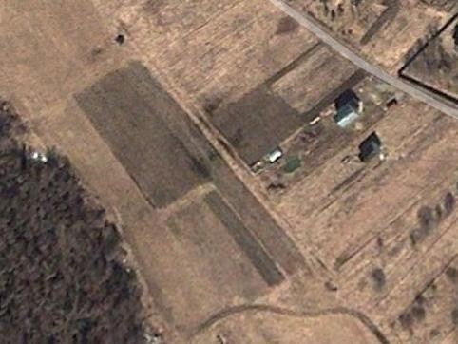
3
2
1
Рисунок 8 – Будущие три неоднородных участка леса

На 1 участке поверхность почвы была более плотная, процесс зарастания начался позже, средняя высота деревьев ниже. Помимо доминирующих ив и ольхи присутствуют берёзы и яблони.
На 2 участке вспаханная, сдобренная картофелем почва создала условия, где ольха серая была вне конкуренции, и, разрастаясь, не допускает под свой полог другие деревья.
  - Количественная оценка лесовозобновления с использованием многолетних значений NDVI (индекса вегетации)
Помимо визуального наблюдения за зарастанием пашни, используя современные технологии, определяя Вегетационный индекс NDVI можно дать количественную оценку лесовозобновления.
Нормализованный вегетационный индекс, также известный как NDVI,
— это показатель здоровья растения. Он вычисляется по тому, как растение отражает и поглощает разные световые волны. Здоровое растение, в котором много хлорофилла и хорошая клеточная структура, активно поглощает красный свет и отражает ближний инфракрасный. Эта информация принимается спутниками. Солнечный свет падает на растения, световые волны одной длины поглощаются, волны другой длины отражаются — и спутник улавливает все эти данные с помощью своих датчиков.
Установлено, что августовские значения индекса (Терехин, 2017) могут быть использованы для количественной оценки лесовозобновления. Обусловлено это тем, что в данное время года травяной покров, присутствующий на залежах, начинает подсыхать и ключевой вклад в значения вегетационного индекса вносит находящаяся на них древесная растительность. Если на бывшей пашне наблюдается продолжающийся процесс лесовозобновления, то площадь древесной растительности постепенно растёт из года в год, и интенсивность этого процесса может быть изучена на основе ряда многолетних значений NDVI, оценённых в данный период года.
Для количественной оценки лесовозобновления мы выбрали на участке 5 точек (рисунок 9). Собрали данные августовских значений индекса.
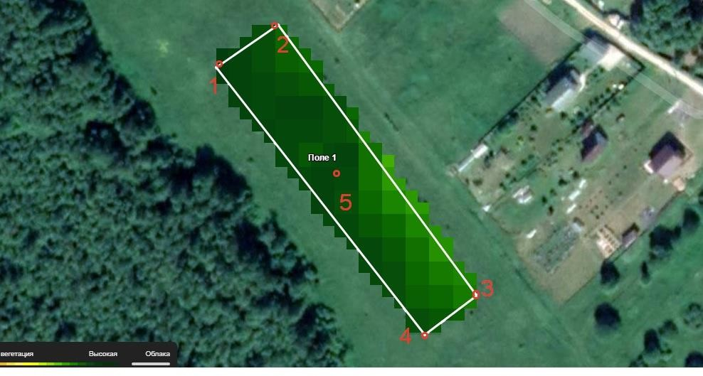
12
Рисунок 9 – 5 точек для количественной оценки лесовозобновления

Данные показывают увеличение индекса вегетации на четырёх точках, что свидетельствует об интенсивном лесовозобновлении на этих участках (рисунок 10). Эти точки находятся на периферии леса. А на точке под номером 5, в центральной части леса индекс вегетации снизился.
Изменения индекса вегетации
0.9
0.8
0.7
0.6
0.5
0.4
0.3
0.2
0.1
0
индекс вегетации

 | 2016 | 2017 | 2018 | 2019 | 2020 | 2021 | 2022 | 2023 | 2024
Точка 1 | 0.49 | 0.67 | 0.56 | 0.61 | 0.76 | 0.78 | 0.79 | 0.76 | 0.76
Точка 2 | 0.48 | 0.66 | 0.55 | 0.58 | 0.7 | 0.72 | 0.75 | 0.75 | 0.77
Точка 3 | 0.36 | 0.65 | 0.56 | 0.58 | 0.65 | 0.67 | 0.74 | 0.65 | 0.76
Точка 4 | 0.31 | 0.61 | 0.57 | 0.6 | 0.65 | 0.75 | 0.78 | 0.7 | 0.74
Точка5 | 0.35 | 0.73 | 0.63 | 0.72 | 0.78 | 0.76 | 0.8 | 0.82 | 0.71

Рисунок – 10 График изменения индекса вегетации

Интенсивность лесовозобновления по годам можно наблюдать визуально по интенсивной окраске участков с высоким значением индекса NDVI.
Для получения сведений об изменении индекса вегетации всего леса по годам удобно использовать данные в виде контрастного NDVI (рисунок 11).
Наблюдая интенсивность процесса возобновления леса с помощью контрастного индекса вегетации по годам 2018-2023, можно отметить, что наиболее благополучными являются центральная и южная (со стороны большого леса) части леса (рисунок 12). Контрастный NDVI 2024 года показал понижение благополучия в центральной части ольшаника западной части леса и юго-восточной части (рисунок 13).

Рисунок – 11 Шкала контрастного Индекса вегетации

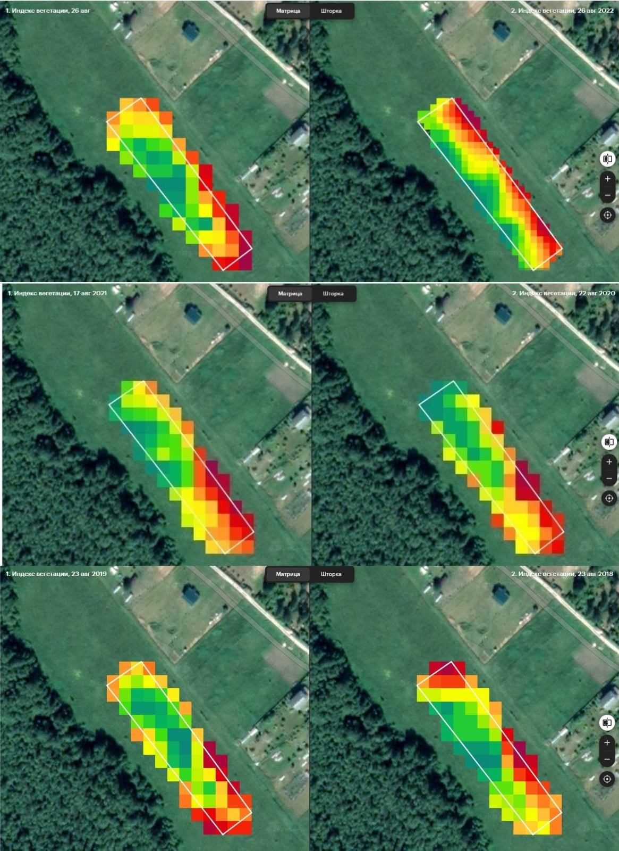
Август 2018
Август 2019
Август 2020
Август 2021
Август 2022
Август 2023
Рисунок 12 – Контрастный Индекс вегетации 2017-2023 года
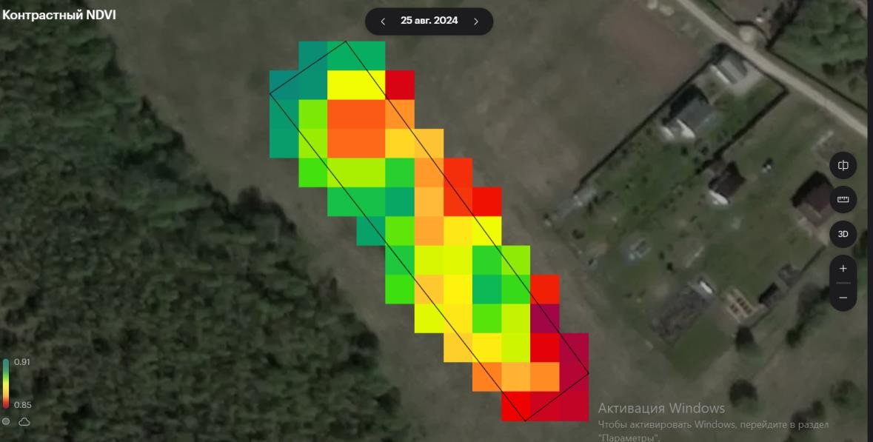

  - Особенности развития трёх участков леса
Растущий лес визуально можно разделить на 3 неоднородных участка, с четкими границами (рисунок 14).
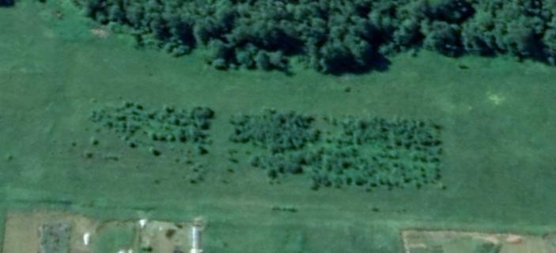
2
3
Рисунок 14 – Растущий лес визуально можно разделить на 3 неоднородных участка

Первый участок, находится между домом с пристройками (25 метров) и лесом (30 метров). На этом участке землепользование прекратилось раньше, нет следов наеханных борозд по сравнению с соседними участками. Возможно, последней обработкой здесь было боронование почвы, так как поверхность участка ровная.
1
Деревья здесь расположены неравномерно. Их больше со стороны стены леса. Сомкнутость кроны от 0 до 0,9. Видовой состав верхнего яруса представлен ивами (козьей, ушастой), ольхой серой и яблонями. Единично встречаются берёзы. Формула леса 5Ив3Ол.с2Яб+Б. Средняя высота деревьев верхнего яруса 6,9 метра. Подрост представлен ивой козьей и ивой ушастой.
В центральном участке верхний ярус и подрост представлен в основном ольхой серой, на нём до сих пор различимы борозды. Этот участок леса начинает свою историю с посаженного и не выкопанного картофеля. Примечательно, что деревья здесь растут упорядочено в контуре борозд.
Сомкнутость крон высокая, до 1. Формула леса 9Ол.с.+Ив.к.+Б. Средняя высота деревьев верхнего яруса 9,4 метра.
Благодаря особенностям размножения и развития, ольха серая быстро заселяет вырубки, заброшенные пашни, сенокосные и выпасные угодья. Важнейшей отличительной характеристикой ольхи является ее способность вступать в симбиотические отношения с азотфиксирующими корневыми актиномицетами (актинобактериями) из р. Frankia (Frankia alni), что позволяет ей в значительной степени улучшать собственное корневое питание и почвенные условия в местах произрастания [5].
Эта порода весьма нетребовательна к условиям среды и способна быстро их модифицировать. С помощью сайта https://app.onesoil.ai/@ можно рассчитать количество азота на участке. Более высокая концентрация азота

(обозначена тёмным цветом) именно там, где растёт ольха серая (рисунок 15).
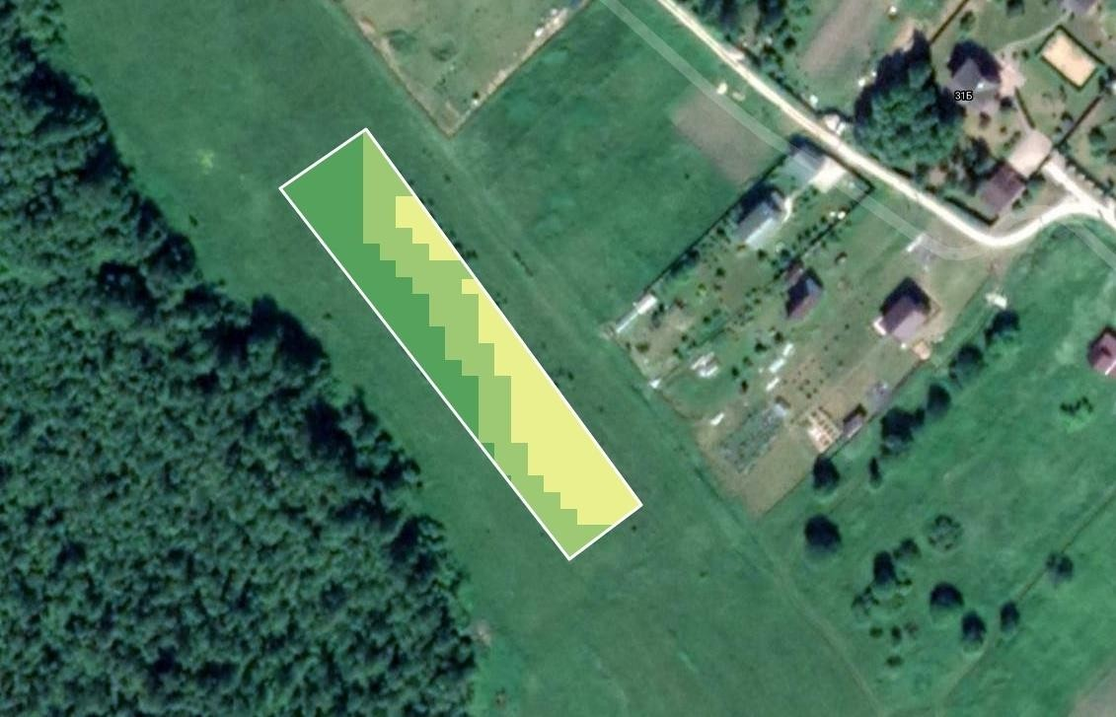
Рисунок 15 – Более высокая концентрация азота обозначена тёмным цветом

Следует особо подчеркнуть, что молодые особи ольхи интенсивно развиваются и под пологом сформировавшегося древостоя. Это дает возможность, массиву ольхи, разрастаясь и не допуская под свой полог ель, длительно удерживать занимаемую территорию.
Третий участок леса представлен ивами и ольхой, он начел развиваться на месте пашни, подготовленной под посадку картофеля. Причём, там, где деревья растут близко друг к другу, там 100% ольха серая. В более разряжённых участках формула леса 6Ол.с4Ив. Средняя высота деревьев верхнего яруса 8,1 метра.
Доминирование ольхи серой и ивы происходит не по причине отсутствия семян других пород деревьев. Так в «стене» леса, находящейся на расстоянии не более 30 метров, произрастают помимо ольхи и ивы: берёза, ель, осина, рябина, а на расстоянии 100 метров находится сосняк сфагново- травяной.

  - Высота деревьев и особенности роста участков леса в зависимости от вида
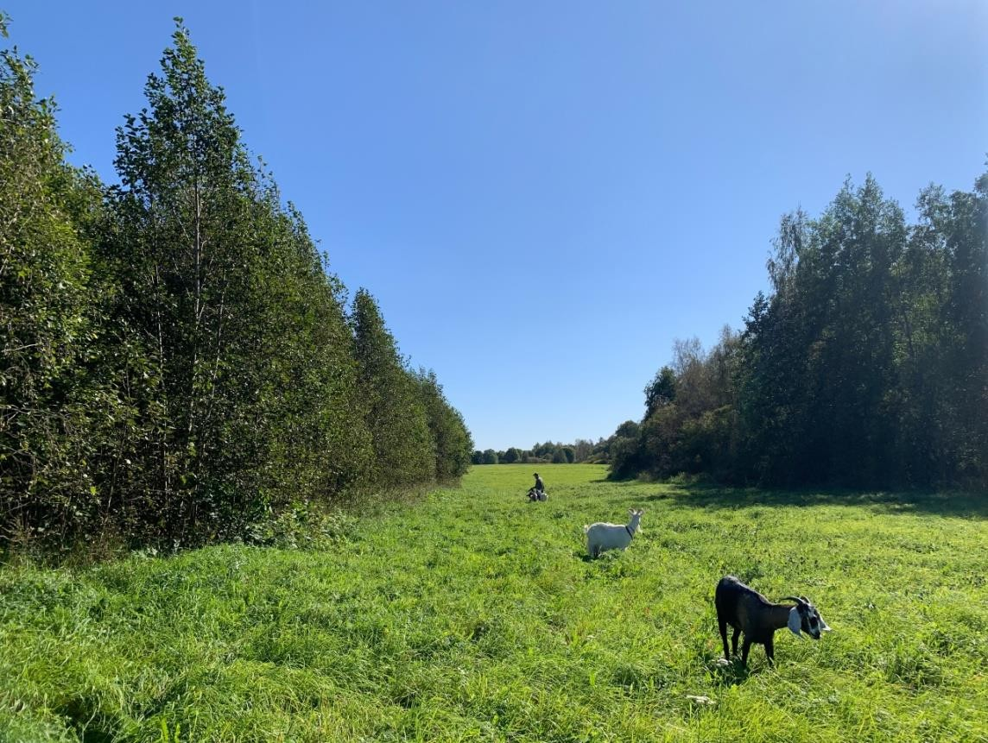
Лес вырос и сровнялся по высоте со стеной леса (справа) (рисунок 16).
Рисунок – 15 Лес вырос

Благоприятные условия для роста леса выразились и в динамике изменения высоты деревьев (рисунок 16).
По-прежнему, наиболее высокие деревья находятся в массиве ольхи, на втором участке. Здесь же наблюдается наибольшая сомкнутость кроны.
Высота деревьев на трех участках
14
12
10
8
6
4
2
0
1 участок 2 участок 3 участок
средняя высота 2021 3.8 4.6 3.2
наибольшая высота 2021 4.01 5.69 3.36
средняя высота 2022 5.85 7.45 5.45
наибольшая высота 2022 6.4 8 6.4
средняя высота 2023 6.9 8 7.2
наибольшая высота 2023 7.3 9.5 7.8
средняя высота 2024 7.9 9.4 8.1
наибольшая высота 2024 9.1 11.8 9.7
метры

Рисунок 16 – Гистограмма высота деревьев на трёх участках
17

Мы собрали данные о высоте деревьев по видам (рисунок 17).
Высота различных видов деревьев
14
12
10
8
6
4
2
0
ольха серая 2023
ольха серая 2024
ива козья 2023
ива козья 2024
берёза повислая 2023
берёза повислая 2024
яблоня домашняя 2023
яблоня домашняя 2024
1 участок
7.3
8.2
6.5
7.9
7
9.1
4.6
5.10
2 участок
9.2
10.2
6.35
8.6
8.4
11.8
3 участок
7.9
8.7
6.8
10.2
7.8
10.2
метры

Рисунок 17 – Гистограмма высота различных видов деревьев

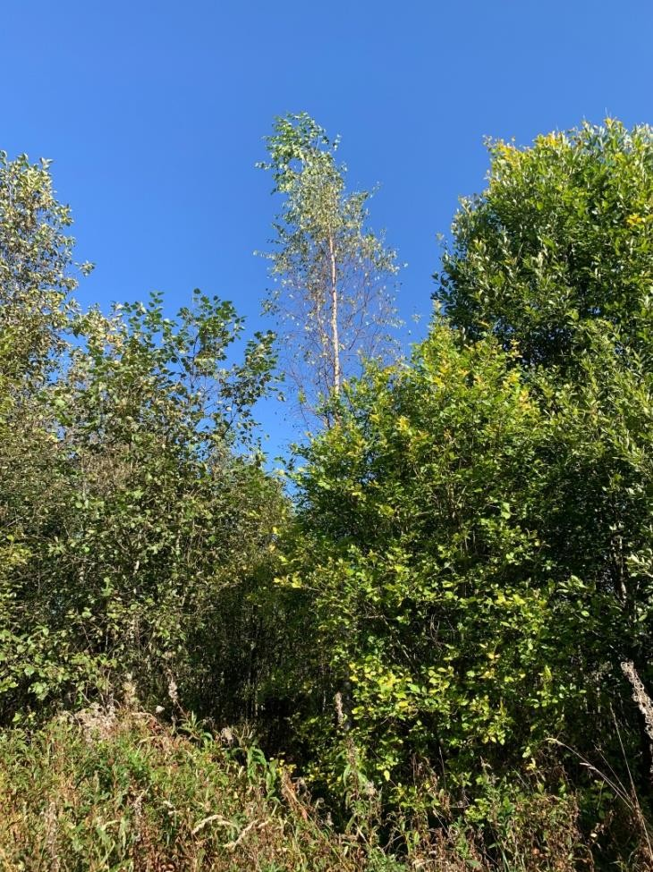
В 2023 году самыми высокими деревьями были ольха серая, в 2024 году береза переросла все остальные деревья (рисунок 18). На первом и втором участках быстрее всех растет береза. А на третьем участке ива козья, которая находится на периферии леса.
Мы подсчитали процент и скорость прироста деревьев (рисунок 19,20).
С начала наблюдений быстрее всех вырос 3 участок, а в 2024 его процент прироста наименьший по отношению к 2023 году.

Быстрее всех в этом году рос 2 участок, показывая при этом в прошлом году наименьший результат.
проценты

1 участок | 2 участок | 3 участок
182% | 173.90% | 225%
82.50% | 73.90% | 125%
207% | 204% | 253%
115% | 117% | 113%
Рисунок 19 Гистограмма процент прироста
Процент прироста
300%
250%
200%
150%
100%
50%
0%
процент прироста от начальной высоты 2023
процент прироста от прошлогодней высоты 2023
процент прироста от начальной высоты 2024
процент прироста от
прошлогодней высоты 2024
Скорость прироста
2.5

2

1.5

1

0.5
0
скорость прироста (м/год) 2023 скорость прироста (м/год) 2024
1 участок
1.55
1.4
2 участок
1.9
1.5
3 участок
2
1.6
метры

Рисунок 20 – Гистограмма скорость прироста

Данные показали, что наиболее быстро растёт лес на 3 участке, при том, что благополучие по показателям индекса вегетации снижается.

  - Изменения, происходящие с разными участками леса и полем многолетних трав вокруг леса
С северной стороны леса с 2023 года прилегающее поле многолетних трав косить перестали. Началось зарастание лесом и этого участка (рисунок 21). С южной стороны леса, успешно размножаясь различными способами, ольха пытается освоить территорию поля многолетних трав, но скашивается. (рисунок 22). По-прежнему сохраняется высокая плотность произрастания ольхи серой, самоизрежевание происходит незначительно (рисунок 23).
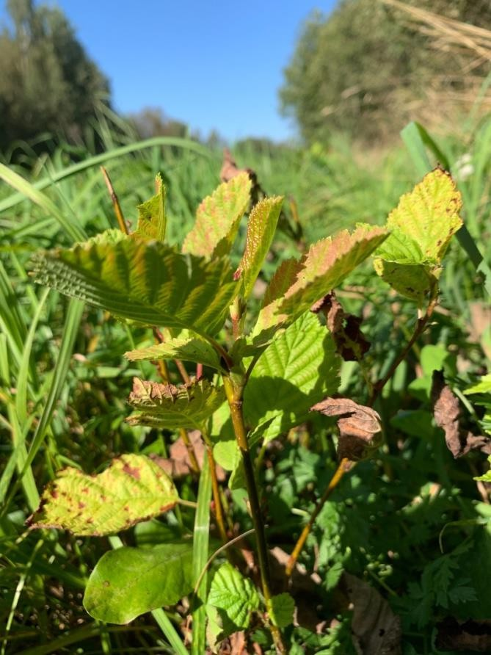
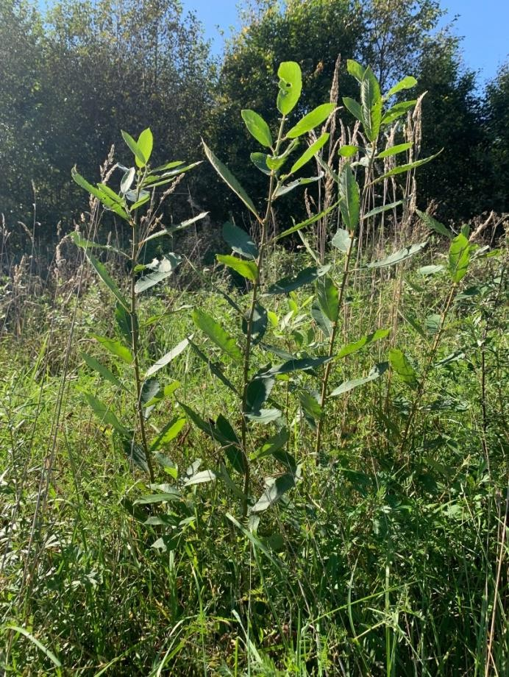
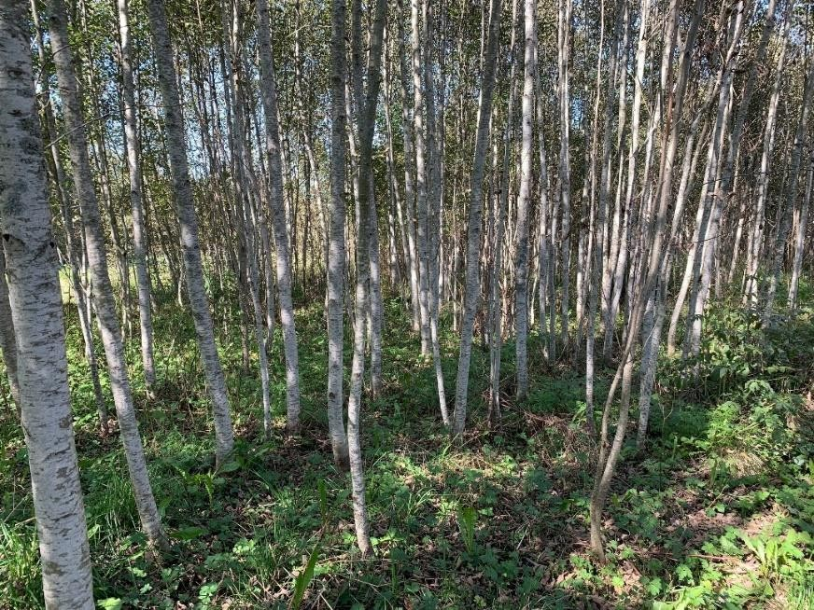
Рисунок 21 – Нескошенный участок поля многолетних трав
Рисунок 22 – Ольха пытается освоить территорию поля многолетних трав

Рисунок 23 – Высокая плотность произрастания ольхи серой

В динамике биологической продуктивности древостоев ольхи серой можно выделить два периода, особенности которых определяются возрастным развитием древостоев. Первый обусловлен взаимосвязанными процессами: интенсивным изреживанием и быстрым ростом молодых древостоев. В этот период происходит интенсивное накопление фитомассы и увеличение массы фитодетрита, быстрое изменение фракционного состава и вертикального распределения фитомассы. Второй период обусловлен относительной стабилизацией роста древостоев ольхи серой в возрасте старше 15-20 лет [6].
Выдерживая внутривидовую конкуренцию, ольха прочно занимает центр леса. А на окраине конкурирует с ивой козьей. Мы можем наблюдать разные стратегии борьбы за солнце. Ольха, одна из наиболее быстрорастущих пород, имеет узкояйцевидную крону, занимает верхние ярусы. Ива козья тоже быстрорастущее дерево имеет толстые, раскидистые ветви, которые позволяет ей увеличить площадь фотосинтезирующей поверхности (рисунок 24).
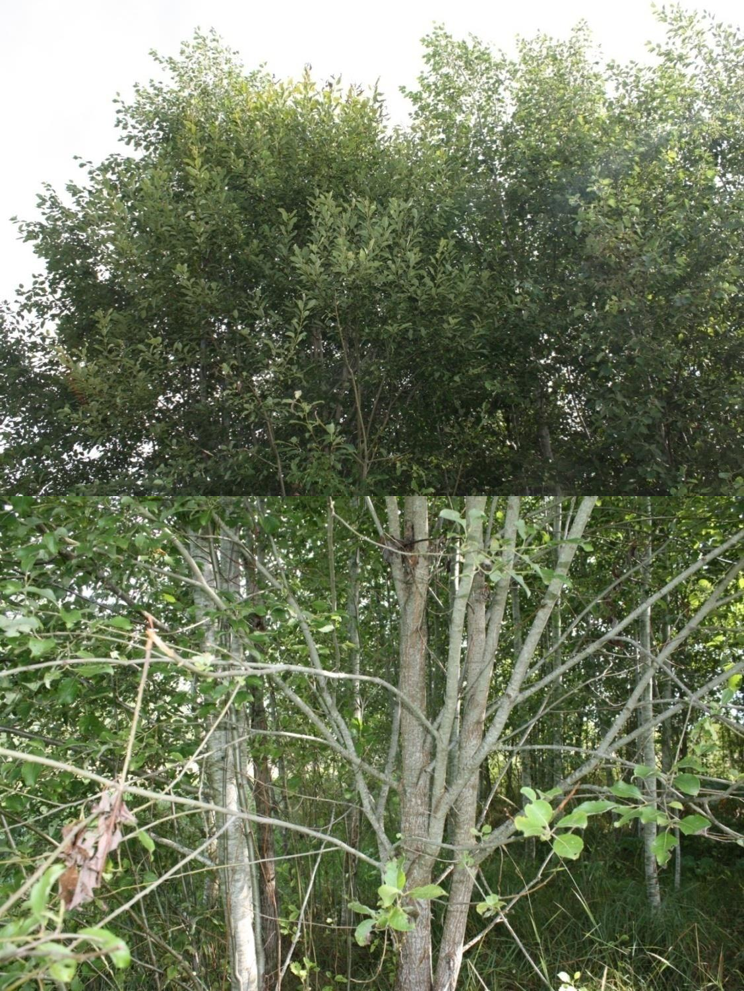
21
Рисунок 24 – Формы стволов и кроны ольхи и ивы

В молодом лесу появились грибы сапротрофы: саркосцифа и дождевик (рисунок 25, 26). Саркосцифа — прекрасный экологический биомонитор, демонстрирующий экологическое состояние леса. Никогда она не растет в загрязненной местности, около промзон и дорог.
Саркосцифовые обитают обычно на древесине или лиственном и хвойном опаде на разных стадиях его разложения, реже как гумусные сапрофиты.
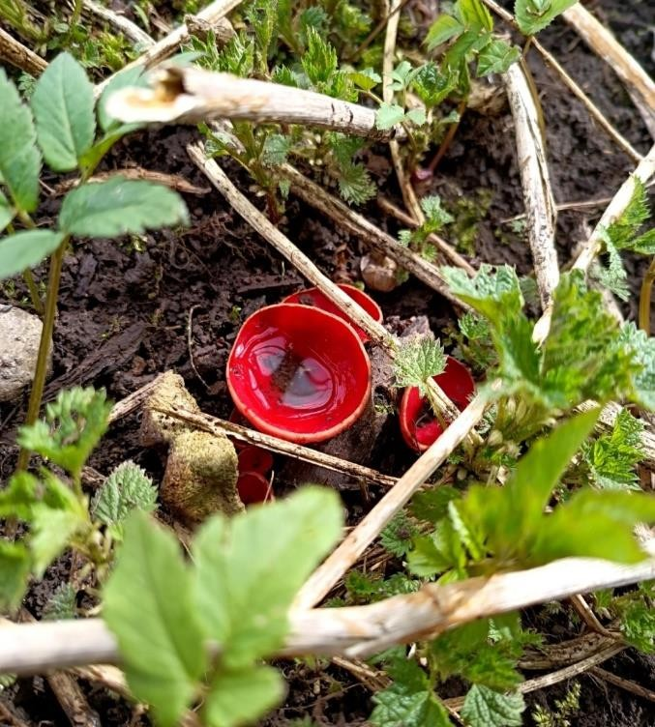
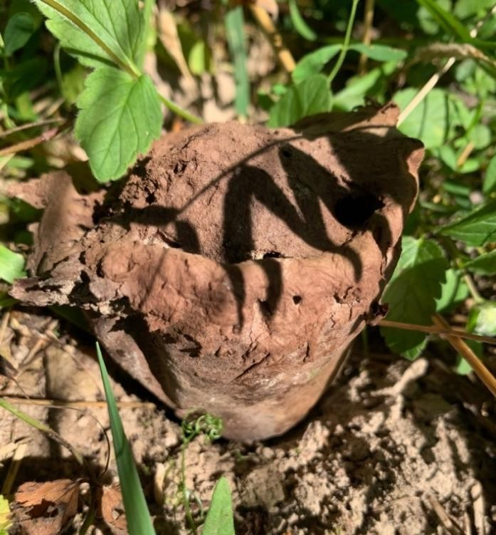
Рисунок 25 – Саркосцифа Рисунок 26 – Дождевик
Дождевики относятся к компостным грибам, то есть это гумусные или подстилочные сапротрофы, питающиеся гниющей органикой.
В изреженной части третьего участка леса появился борщевик, вступая в конкуренцию за свет с деревьями (рисунок 27). На поле с многолетними травами ему не дают разрастаться скашивание.

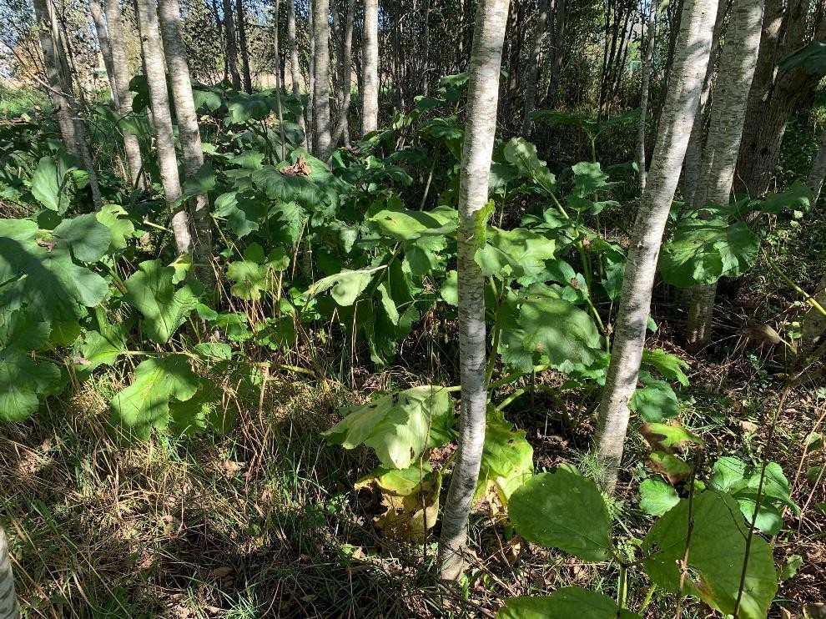
22
Рисунок 27 – Борщевик в конкуренции за свет с деревьями

Ива козья по-прежнему подвергается антропогенному воздействию. Козы, которых здесь пасут, при выборе деревьев для поедания выбирают иву козью.
Сероольшатники злаковые возникают на месте заброшенных пашен. Они неустойчивы и сменяются ельниками [7]. В нашем случае, не смотря на близость стены леса с елями, ни одного всхода ели пока обнаружено не было.

ВЫВОДЫ

- Увеличение индекса вегетации на четырёх точках периферии леса свидетельствует об интенсивном лесовозобновлении. Контрастный NDVI 2024 года показал впервые понижение благополучия в центральной части ольшаника западной части леса.

- Лес вырос, сровнялся по высоте со стеной леса.
Благоприятные условия для роста леса выразились и в динамике изменения высоты деревьев.
В 2023 году самыми высокими деревьями были ольха серая, в 2024 году береза переросла все остальные деревья.
С начала наблюдений быстрее всех вырос 3 участок, а в 2024 его процент прироста наименьший по отношению к 2023 году.
Быстрее всех в этом году рос 2 участок, показывая при этом в прошлом году наименьший результат.
- Лес оказывает негативное влияние на поле многолетних трав с северной стороны. Ольха, размножаясь, осваивает территорию поля многолетних трав. В лесу появились грибы сапротрофы. Ива козья подвергается антропогенному влиянию, поеданию козами.

СПИСОК ИСПОЛЬЗОВАННОЙ ЛИТЕРАТУРЫ

- Аверина М.В., Феклистов П.А., Третьяков С.В., Кононов О.Д. Вторичные сукцессии на землях из-под сельскохозяйственного пользования на территории Кенозерского национального парка // Вестник КрасГау. 2016.
№5
- А. Ю. Боровлёв, н. В. Шуктомов, ю. А. Паутов
Вегетационный индекс как инструмент количественной оценки территорий, подвергнутых сплошным рубкам леса
Коми региональный некоммерческий фонд «серебряная тайга»
3. 1. Белорусцева Екатерина Викторовна Мониторинг земель сельскохозяйственного назначения Нечерноземья с применением гис- технологий автореферат дис. кандидата географических наук: 25.00.26
Москва, 2013

- 3. Вараксин Г.С., Вайс А.А., Байкалов Е.М. Зарастание древесной растительностью земель сельскохозяйственного назначения // Вестник КрасГАУ. 2012. № 5.
5.4. Т. А. Гузова, М. Ю. Тиходеева
Преобразования биогеоценозов суходольных лугов в процессе зарастания ольхой серой в журнал «Вестник Санкт-Петербургского университета.
Серия 3. Биология» 2016
6.5. Гульбе Яков Иванович
Динамика биологической продуктивности южнотаёжных древостоев ольхи серой (на примере Ярославской области) Автореферат диссертации на соискание ученой степени кандидата биологических наук Москва - 2012

7.6. Соколов С. Я., Связева О. А., Кубли В. А. Ареалы деревьев и кустарников СССР. — Л.: Наука, 1977. — Т. 1. Тиссовые — Кирказоновые.
— С. 103—104. — 164 с.

Веб-приложение OneSoi [Электронный ресурс] // Режим доступа https://app.onesoil.ai/@
Определитель растений on-line [Электронный ресурс] // Режим доступа http://www.plantarium.ru/page/unknown.html

Программа Google Планета Земля[Электронный ресурс] // Режим доступа https://earth-google.ru/planeta-zemlya-so-sputnika.php

